원클릭 AS 시스템 기능 정의서
Oct 30, 2026 · @Bayarchimeg Kalina
충청남도교육청 원클릭 AS 시스템의 화면·기능을 기능 ID 단위로 정의한다. 각 기능은 요구사항 정의서의 요구사항 ID(REQ-…)와 연결된다.

1. 메뉴 구성
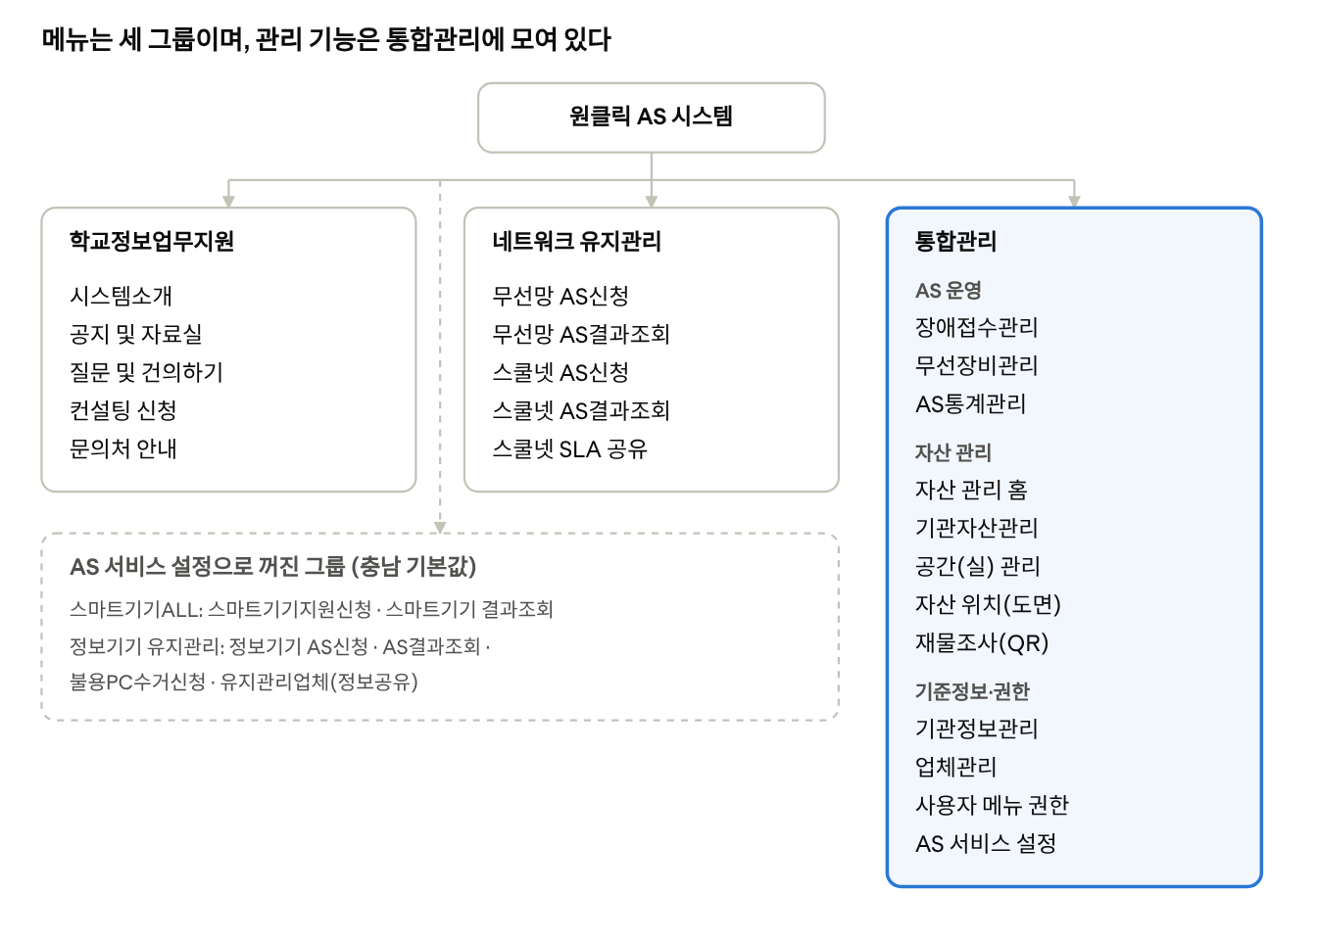
메뉴 구성 · 그룹 3개, 메뉴 22개 (무선망·스쿨넷 사용 기준)
사용자에게는 권한이 있는 메뉴만 보인다. 점선 그룹은 교육청이 해당 서비스를 켜면 나타난다.

2. 인증 기능
로그인은 비밀번호, OTP(2단계), QR 세 가지 방식을 제공하며, 토큰은 브라우저 탭을 닫으면 사라진다.
기능 ID | 기능명 | 설명 | 주요 API | 요구사항
FN-AUTH-01 | 비밀번호 로그인 | 아이디·비밀번호를 확인한다. 5회 연속 실패하면 30분 잠기고, OTP 사용자는 OTP 단계로 넘어간다. | POST /api/auth/login | REQ-AUTH-01
FN-AUTH-02 | OTP 인증 | 6자리 코드를 만들고 해시만 저장한다. 5분 유효, 5회 틀리면 만료, 재발송하면 이전 코드는 무효. 개발 모드에서는 코드를 화면에 표시한다. | POST /api/auth/otp/verify, /otp/resend | REQ-AUTH-02
FN-AUTH-03 | QR 로그인 (PC) | QR과 2자리 번호를 보여 주고 2초마다 승인 여부를 확인한다. 180초 후 만료. | POST /api/auth/qr/start, GET /qr/{token} | REQ-AUTH-03
FN-AUTH-04 | QR 승인 (휴대폰) | 로그인된 휴대폰에서 QR을 열어 번호를 대조하고 승인하거나 거절한다. | POST /api/auth/qr/{token}/approve, /reject | REQ-AUTH-03
FN-AUTH-05 | 자동 로그아웃 | 30분 동안 사용이 없으면 로그아웃한다. 2분 전에 경고하고 연장 버튼을 준다. | POST /api/auth/refresh | REQ-AUTH-04
FN-AUTH-06 | 마이페이지 | 내 정보·OTP 사용 여부 수정, 비밀번호 변경(규칙 검사), 최근 로그인 5건 조회. | PUT /api/auth/me, /password; GET /me/logins | REQ-AUTH-05, 06

3. AS 신청·처리 기능
화면에 보이는 처리 버튼은 서버가 계산한 ‘지금 할 수 있는 동작’(상태 × 소속 × 권한)과 같고, 서버도 같은 규칙으로 요청을 거부한다.
기능 ID | 기능명 | 설명 | 대상 | 요구사항
FN-AS-01 | AS 신청 | 유형별 양식(장애유형, 증상, 설치장소, 방문요청일시, 연락처, 첨부 2개)을 받는다. 교육청이 쓰지 않는 서비스는 거부한다. | 학교 담당자 | REQ-AS-01
FN-AS-02 | 자동 배정 | 학교의 해당 서비스 담당업체·기본 기사를 신청에 넣는다. 담당업체가 없으면 신청을 막는다. | 시스템 | REQ-AS-02
FN-AS-03 | 접수 | 방문예정일시를 정해 접수완료로 바꾼다. 기사가 접수하면 그 기사가 담당이 된다. | 배정 업체 기사·도교육청 | REQ-AS-04
FN-AS-04 | 반려 / 반려 취소 | 사유를 남기고 반려한다. 반려 취소는 신청완료로 되돌린다. | 배정 업체 기사·도교육청 | REQ-AS-04
FN-AS-05 | 이관 | 다른 서비스로 옮기고, 그 서비스의 담당업체에 다시 배정한다. 대상 서비스는 교육청이 쓰는 것만. | 배정 업체 기사·도교육청 | REQ-AS-04
FN-AS-06 | 신청 수정·취소 | 신청완료·반려 상태에서 신청자·관리자가 고치거나 취소한다. | 신청 학교·교육지원청·도교육청 | REQ-AS-04
FN-AS-07 | 방문일 변경 | 접수완료 건의 방문예정일시를 바꾼다. | 배정 업체 기사 | REQ-AS-04
FN-AS-08 | 처리 보고서 | 처리 내용과 비용 항목(부품·인건비 등, 최대 20줄, 유상·무상)을 적고 처리완료로 바꾼다. 완료 후에도 수정 가능. | 배정 업체 기사 | REQ-AS-05
FN-AS-09 | 만족도 평가 | 처리완료 건에 점수와 의견을 한 번 남긴다. | 신청자 | REQ-AS-06
FN-AS-10 | 삭제 | AS 기록을 사용 중지로 처리한다. | 도교육청 | REQ-AS-04
FN-AS-11 | 결과조회 | 상태·유형·기간으로 걸러 범위 안의 건을 보여 주고, 상세에서 이력·첨부·보고서를 본다. | 범위별 | REQ-AS-07, 08
처리 기능 다섯 가지(접수·반려·이관·신청 취소·삭제)는 사용자별로 끌 수 있다 (6장). 주요 API: POST /api/as/requests, GET /api/as/requests, POST /api/as/requests/{번호}/{처리}.

4. AS 처리 흐름
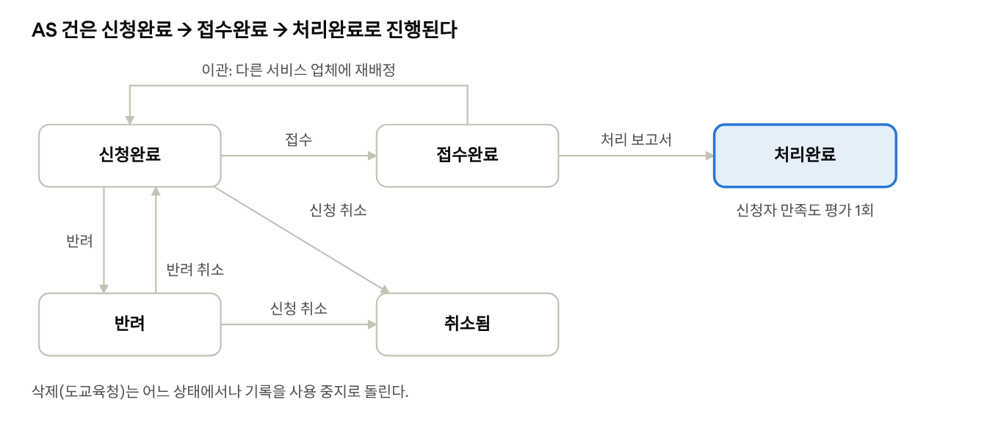
AS 상태 흐름 · 상태 5개, 처리 6가지
반려된 건은 반려 취소로 신청완료에 되돌아오고, 이관된 건은 새 담당업체의 신청완료로 다시 시작한다.

5. 통합관리 기능
통합관리 화면은 모두 사용자의 데이터 범위 안에서만 동작한다 (도교육청 전체 · 교육지원청 관내 · 자기 학교 · 업체는 배정 학교).
기능 ID | 화면 | 기능 | 메뉴 권한 | 요구사항
FN-ADM-01 | 장애접수관리 | 범위 안 모든 서비스의 AS를 한 목록에서 검색·처리한다. 업체는 자기 업체 배정 건만. | AS_MANAGE | REQ-ADM-01
FN-ADM-02 | 무선장비관리 | 학교별 무선장비(AP·스위치 등)의 모델·IP·MAC·상태를 등록·수정·삭제한다. | WDEVICE_MANAGE | REQ-ADM-02
FN-ADM-03 | 자산 관리 홈 | 학교의 자산 관리 준비 단계와 다음 할 일, 바로가기를 보여 준다. | SPACE_MANAGE | REQ-ADM-03
FN-ADM-04 | 기관자산관리 | 자산 등록·수정·상태(사용·유휴·수리·불용예정·불용) 관리, 엑셀 일괄 등록, QR 라벨 인쇄. | ASSET_READ | REQ-ADM-03
FN-ADM-05 | 공간(실) 관리 | 건물·층·실을 만들고 실 QR 라벨을 인쇄하며, 자산을 실로 옮긴다. | SPACE_MANAGE | REQ-ADM-03
FN-ADM-06 | 자산 위치(도면) | 층 도면에 실과 자산 위치를 표시하고 교실을 눌러 자산을 본다. | FLOOR_READ | REQ-ADM-03
FN-ADM-07 | 재물조사(QR) | 조사 회차를 열고 QR을 찍어 실별로 확인한 뒤, 불일치 보고서와 위치 일괄 수정을 한다. | INVENTORY | REQ-ADM-03
FN-ADM-08 | 기관정보관리 | 학교 등록·수정·삭제, 유지관리 계약, 서비스별 담당업체·기사 지정, 지역(교육지원청) 관리. | SCHOOL_MANAGE | REQ-ADM-04
FN-ADM-09 | 업체관리 | 업체와 담당 분야·연락처·소속 기사를 관리한다. | VENDOR_MANAGE | REQ-ADM-05
FN-ADM-10 | AS통계관리 | 연도·서비스·지역별 건수, 비용(유상·무상, 비용 항목별), 만족도를 월별·업체별로 집계하고 CSV로 내려받는다. | AS_STATS | REQ-ADM-06
화면의 선택 목록·타일·차트는 교육청이 쓰는 AS 서비스만 보여 준다.

6. 권한·서비스 설정 기능
사용자의 최종 권한은 ‘역할 기본 + 업체 담당 분야 + 개별 추가 − 개별 숨김 − 교육청이 쓰지 않는 서비스의 메뉴’로, 요청마다 다시 계산한다.
기능 ID | 기능명 | 설명 | 메뉴 권한 | 요구사항
FN-PERM-01 | 사용자 메뉴 권한 | 사용자를 검색·역할별로 골라 메뉴·처리 기능을 켜고 끈다. 그룹 스위치, 저장하지 않은 변경 수, 되돌리기, 역할 기본값 복원을 제공한다. | ROLE_GRANT | REQ-PERM-02, 03
FN-PERM-02 | 제한된 기능 안내 | 켜 둔 메뉴가 그 사용자의 소속 때문에 일부만 동작하면 ‘제한된 기능’과 그 내용을 표시한다. | ROLE_GRANT | REQ-PERM-04
FN-PERM-03 | 쓰지 않는 서비스 숨김 | 교육청이 끈 서비스의 메뉴는 사용자 메뉴 권한 화면에서도 보이지 않는다. | ROLE_GRANT | REQ-SVC-02
FN-SVC-01 | AS 서비스 설정 | 무선망·스쿨넷·정보기기·스마트기기를 스위치로 켜고 끈다. 하나 이상은 켜져 있어야 한다. | ORG_WRITE (보기: ORG_READ) | REQ-SVC-01~03
서비스와 함께 켜지고 꺼지는 메뉴
서비스 | 메뉴
무선망 | 무선망 AS신청·결과조회, 무선장비관리
스쿨넷 | 스쿨넷 AS신청·결과조회, 스쿨넷 SLA 공유
정보기기 | 정보기기 AS신청·결과조회, 불용PC수거신청, 유지관리업체(정보공유)
스마트기기 | 스마트기기 지원신청·결과조회
메뉴를 더 받아도 유지되는 범위 제한
소속 | 기관정보관리 | 업체관리 | 자산·공간·도면·재물조사·무선장비
도교육청 | 전체 | 등록·수정·삭제 | 전체
교육지원청 | 관내 학교 등록·수정·삭제, 담당업체 지정 | 조회만 | 관내 학교
학교 | 자기 학교 기본정보만 (계약·지역·담당업체 불가) | 조회만 | 자기 학교
업체(기사·업체 관리자) | 배정 학교 조회만 | 조회만 | 배정 학교
사용자 메뉴 권한(ROLE_GRANT)과 AS 서비스 설정(ORG_WRITE)은 사용자별로 줄 수 없다. 주요 API: GET·PUT /api/users/{id}/menu-perms, GET·PUT /api/org/as-services.

7. 문의처·게시판·공통 기능
문의처 안내의 ‘우리 학교 담당업체’는 실제 담당업체 지정에서 읽어 오므로, 문의처 목록이 예시 데이터여도 정확하다.
기능 ID | 기능명 | 설명 | 대상·권한 | 요구사항
FN-CON-01 | 문의처 조회 | 도교육청 · 교육지원청 · 유지보수 사업자 탭과 지역 탭, 담당업무·부서·업체 검색. 지역 탭은 내 교육지원청으로 열린다. 전화번호는 누르면 전화가 걸린다. | PORTAL_CONTACT | REQ-CON-01
FN-CON-02 | 우리 학교 담당업체 | 학교 담당자는 자기 학교, 교육청·교육지원청은 고른 학교의 서비스별 담당업체·연락처와 담당 기사·휴대폰을 보여 준다. 업체 계정에는 보이지 않는다. | PORTAL_CONTACT | REQ-CON-02
FN-CON-03 | 문의처 편집 | 구역(도교육청 또는 교육지원청 하나)의 항목을 추가·수정·순서 변경·삭제하고 구역 단위로 저장한다. | 도교육청: 전체 · 교육지원청: 자기 구역 | REQ-CON-03
FN-CON-04 | 예시 데이터 안내 | CONTACTS_SAMPLE 설정이 켜져 있으면 문의처 위에 안내 문구를 띄운다. | 전체 | REQ-CON-04
FN-BRD-01 | 게시판 | 공지 및 자료실(관리자 작성), 질문 및 건의하기(비밀글·답변), 컨설팅 신청(처리 상태), 스쿨넷 SLA 공유. 목록·검색·첨부·댓글. | BOARD_* | REQ-BRD-01
FN-COM-01 | 메뉴·통합검색 | 권한에 맞는 메뉴만 상단·전체메뉴·누리집 지도에 보이고, 메뉴 이름으로 검색한다. | 전체 | REQ-COM-01, 02
FN-COM-02 | 메뉴스크랩 | 자주 쓰는 메뉴를 저장·삭제한다. | 로그인 사용자 | REQ-COM-01
FN-COM-03 | 화면 모드 | 라이트·다크 모드를 바꾸고 브라우저에 기억한다. | 전체 | REQ-COM-01
FN-COM-04 | QR 바로가기 | 자산 라벨(/a/자산번호)과 실 라벨(/r/실번호)을 찍으면 해당 자산·도면 화면으로 이동한다. 헤더의 ‘QR 찍기’로 바로 스캔할 수도 있다. | 자산 권한 사용자 | REQ-COM-03

8. 역할별 기본 권한
아래는 역할의 기본값이며, 사용자 메뉴 권한으로 사용자마다 더하거나 뺄 수 있다. 문의처 안내·게시판·시스템소개는 모든 역할이 쓴다. (O = 사용, – = 없음)
메뉴 | 학교 | AS 기사 | 업체 관리자 | 교육지원청 | 교육청 | 시스템 관리자
무선망·스쿨넷 AS신청·결과조회 | O | 업체 담당 분야만 | 업체 담당 분야만 | O | O | O
장애접수관리 | – | – | O | O | O | O
무선장비관리 | – | – | – | O | O | O
자산 관리 홈·기관자산·공간·도면·재물조사 | O | – | – | O | O | O
기관정보관리 | – | – | – | O | O | O
업체관리 | – | – | – | – | O | O
AS통계관리 | – | – | O | O | O | O
사용자 메뉴 권한 | – | – | – | – | O | O
AS 서비스 설정 | – | – | – | – | 보기만 | O
처리 기능 | 신청 취소 | 접수·반려·이관 | 접수·반려·이관 | 신청 취소 | 다섯 가지 모두 | 다섯 가지 모두
사용하지 않는 AS 서비스(현재 정보기기·스마트기기)의 메뉴는 모든 역할에서 빠진다.

